Vado al culto

TOGLIERE QUESTA FORMA E METTERE LA FOTO DELLA PROPRIA SALA DI CULTO.
 |  |  |  | 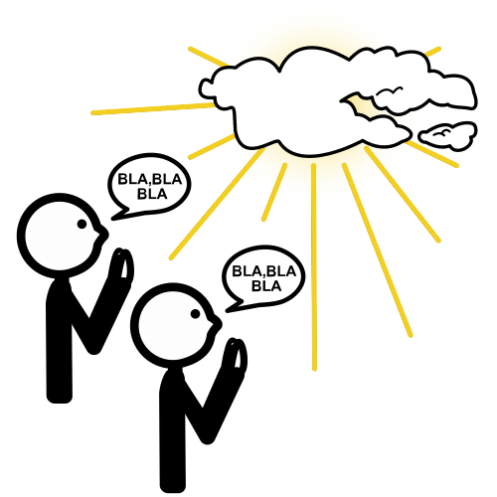
La domenica | Mattina | Vado | Al | Culto.
 |  |  |  | 
Il culto | Serve | Per | Lodare | Dio.
 | 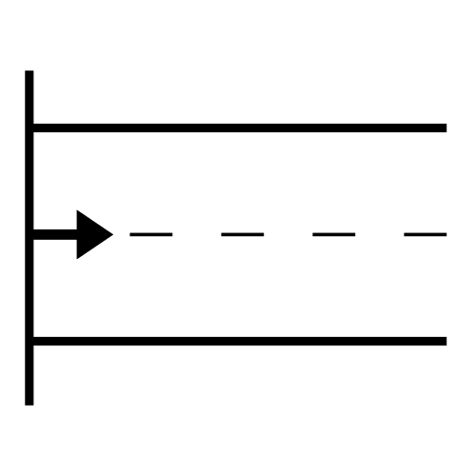 |  |  | 
il culto | inizia con la presentazione e |  |  | i canti
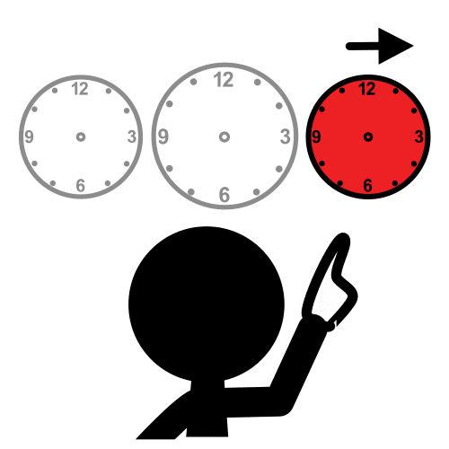 |  |  | 
dopo | i canti, | c’è | la predica.
 |  |  | 
durante | la predica | viene spiegata | la bibbia.
 |  |  |  | 
la bibbia | è | il libro che | dio | ha fatto scrivere.
 |  |  |  | 
la bibbia | parla | di dio | e | ci | spiega
 | 
come | conoscerlo.
 |  |  | 
dopo | la predica | ci sono | le preghiere.
 |  |  |  |  | 
le preghiere | servono | per | ringraziare | dio | di tutto
 |  | 
quello che | ha fatto | per | noi.

oltre a | pregare, | lodiamo | dio | anche | con i canti.
 |  |  |  |  | 
dopo | le preghiere, vengono distribuiti pane |  |  | e | vino.
il pane | e | il vino | servono | per | fare
 | 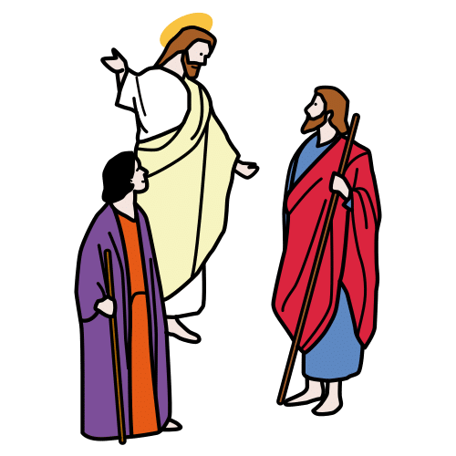
la cena | del signore.
 |  |  |  |  | 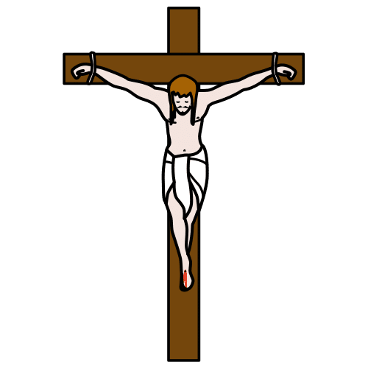
la cena | del signore | serve | per | ricordare | gesù.
 |  |  |  | 
dopo | la cena | del signore | ci sono | gli annunci.
gli annunci | servono | per | ricordare | tutte | le cose che

la chiesa | farà.
 |  |  | 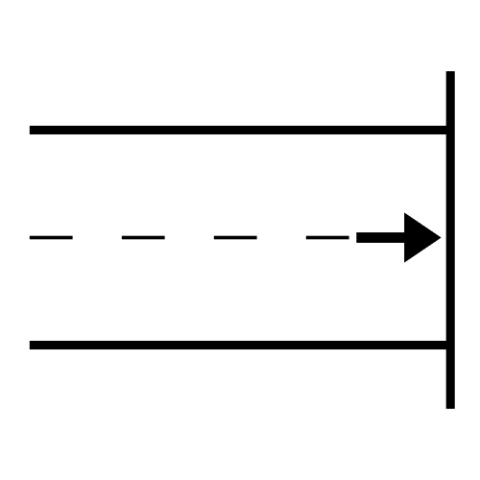
dopo | gli annunci, | il culto | è finito.

Copyright
Questa dispensa è realizzata da Irene Bitassi ed è rilasciata in licenza CC by-nc-sa 4.0
 | I simboli pittografici utilizzati sono di proprietà del governo di Aragona e sono stati creati da Sergio Palao per ARASAAC (http://www.arasaac.org), che li distribuisce sotto licenza Creative Commons by-nc-sa.
Pittogrammi aggiunti:
- Annunci: modifica del pittogramma ARASAAC “appuntamento”
- Predica: modifica del pittogramma ARASAAC “presidente”


Presentazione
Predica
Annunci
Canti
Cena del Signore
Preghiera

